ПАМЯТКА ДЛЯ РОДИТЕЛЕЙ

«Почему важно соблюдать дистанцию на дороге?»

Любой автолюбитель слышал правило – соблюдай дистанции. В принципе, объяснение ему достаточно простое:
Если не соблюдать дистанцию от идущего впереди транспортного средства, то при его неожиданной остановке произойдет столкновение, способное привести к самым серьезным последствиям.
Также не стоит забывать про боковую дистанцию. И это вполне логично, так как соседнее транспортное средство может вильнуть. Или начать совершать маневр поворота, при котором задняя часть ТС будет вынесена на соседний ряд и может спровоцировать столкновение.
Поэтому важность соблюдения дистанции во время движения обоснована и понятна.
Другое дело, что хотя нас и призывают соблюдать дистанцию, но в ПДД не прописаны конкретные цифры!

Тогда какой должна быть дистанция?
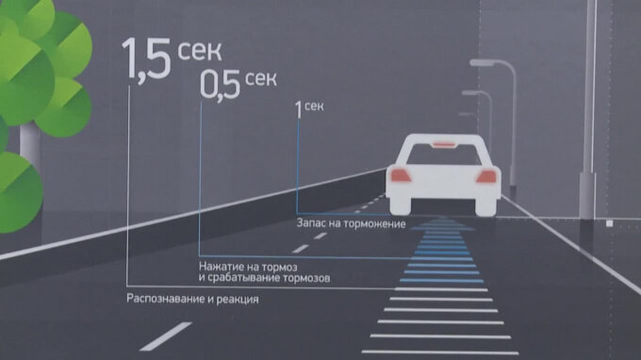
Опытные автолюбители рекомендуют для определения оптимального расстояния использовать одно из двух правил:

Правило скорости
Необходимо посмотреть на спидометр своего автомобиля и разделить увиденные значения скорости на два. Вот на таком расстоянии и нужно держаться от впереди идущего транспортного средства.
Правда следует знать один нюанс: это правило работает только на сухой дороге. Если идет дождь, снег, наблюдается гололед, то расстояние необходимо увеличивать.

Правило двух секунд
Оно подойдет для тех водителей, которые не могут на глаз определить расстояние до впереди идущего ТС, а значит, применить предыдущий вариант. Работает оно так:
Когда едущий впереди автомобиль проезжает мимо какого-то ориентира, начните отсчитывать секунды.
Если вы оказались возле ориентира раньше, чем счет дошел до двух секунд, то расстояние нужно увеличить.
Естественно, если идет дождь, снег, на дороге гололед, то правило двух секунд превращается вы правило четырех секунд, а то и шести.

